【社区活动】寻找“最美家庭”活动开始啦！

寻找最美家庭

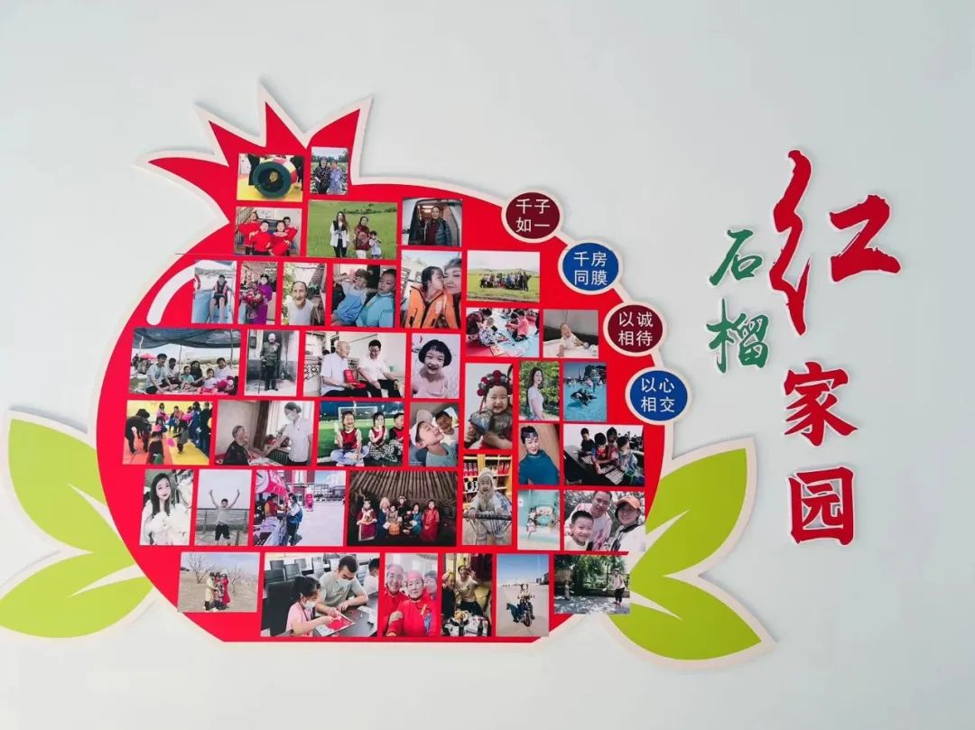

寻找最美家庭倡议书

富康社区广大家庭：

   家，是人们敞开心扉的温暖港湾；家，是温情和正能量的传递起点；家，是社会和谐的坚强基石。为充分展现时代风貌，汇聚社会和谐的正能量，积极传承夫妻和睦、尊老爱幼、科学教子、热心公益、勤俭持家、邻里互助等中华民族传统美德，即日起至5月下旬，富康社区将在全社区范围内开展寻找“最美家庭”活动，为切实开展好这项活动，现发出如下倡议：

   你我携手，共同寻找“最美家庭”只要您或身边的家庭拥有平等和睦、尊老爱幼、教子有方、节能环保、勤俭持家、热爱生活、邻里互助、科技致富、诚实守信、伸张正义、追求卓越、热衷公益等中华民族家庭美德，您就可以自荐或者推荐身边家庭成为“最美家庭”。

   你我携手，共同展示“最美家庭”。议一议家训家规晒一晒家庭幸福生活，讲一讲家庭和谐故事。展一展家庭文明风采，秀一秀家庭未来梦想，让推荐共同感受“最美家庭”幸福的秘决、温馨的源泉。

你我携手，共同颂扬“最美家庭”家庭是社会的细胞，美德承载的主体。让我们共同携起手来，在“寻找最美家庭活动”过程中传承家庭美德，传递社会幸福感，弘扬社会正能量。

   我们倡议：富康社区广大居民朋友们积极行动起来，广泛参与到寻找“最美家庭”活动中来，通过深入挖掘、选树和宣传“最美家庭的”感人事迹，大力弘扬传统美德，充分展现时代风貌，汇聚家庭和睦、社会和谐的正能量，为我旗经济社会发展提供强有力的精神动力和道德支撑。

  富康社区居委会感谢阅读，希望你们积极参与！